Әл-Фараби атындағы Қазақ ұлттық университеті



Факультеті: «Ақпараттық технологиялар»

Кафедрасы: «Компьютерлік ғылымдар»

ЗЕРТХАНАЛЫҚ ЖҰМЫС
Тақырыбы: Деректерді тазалау және визуализациялау
(Python)

Орындаған: Байсариев Азамат
Тексерген: Тастанова Саида

Алматы
ЛАБОРАТОРИЯЛЫҚ ЖҰМЫС №4
Деректерді тазалау және визуализациялау

1.Кіріспе
Бұл лабораториялық жұмыстың мақсаты — машиналық оқытуға дайындалған деректермен жұмыс істеуді үйрену, деректерді тазалау әдістерін қолдану және визуализация арқылы деректерді талдау болып табылады. Деректердің сапасы модельдің дәлдігіне тікелей әсер етеді, сондықтан жоғалған мәндерді толтыру, дубликаттарды жою және масштабтау сияқты операциялар маңызды рөл атқарады.

2. Қолданылған құралдар
Pandas
NumPy
Matplotlib
Seaborn

Pandas
Анықтама:
Pandas — Python бағдарламалау тілі үшін арналған ашық бұлақты деректер талдау кітапханасы. Ол кестелік деректермен (мәліметтер базасы, Excel, CSV файлдары) жұмыс істеуді жеңілдетеді.
Негізгі мүмкіндіктері:
DataFrame — екі өлшемді кесте құрылымы (жолдар және бағандар)
Series — бір өлшемді массив (баған немесе жол)
Деректерді CSV, Excel, JSON форматтарынан оқу және жазу (read_csv(), to_csv())
Жоғалған мәндерді басқару (isnull(), fillna(), dropna())
Деректерді фильтрлеу, топтастыру, қосу (groupby(), merge())
Статистикалық есептеулер (mean(), median(), describe())
Лабораториялық жұмыста қолданылуы:
Деректерді housing.csv файлынан жүктеу, жоғалған мәндерді анықтау және толтыру, дубликаттарды жою, деректерді талдау.
NumPy
Анықтама:
NumPy (Numerical Python) — Python үшін арналған ғылыми есептеулер кітапханасы. Ол көп өлшемді массивтермен жұмыс істеуді және математикалық операцияларды тиімді орындауды қамтамасыз етеді.
Негізгі мүмкіндіктері:
ndarray — көп өлшемді сандық массивтер
Математикалық функциялар: mean() (орташа), median() (медиана), min(), max(), std() (стандартты ауытқу)
Сызықтық алгебра операциялары (матрицалар көбейтуі, анықтауыш)
Кездейсоқ сандар генераторы (random)
Массивтерді өңдеу (қиып алу, қайта құру, біріктіру)
Лабораториялық жұмыста қолданылуы:
Жоғалған мәндерді орташа (mean) және медиана (median) мәндермен толтыру, нормализация формуласында математикалық есептеулерді орындау.
Matplotlib
Анықтама:
Matplotlib — Python үшін арналған ең кең тараған визуализация кітапханасы. Ол 2D және 3D графиктерді, диаграммаларды, гистограммаларды салуға мүмкіндік береді.
Негізгі мүмкіндіктері:
pyplot модулі — MATLAB-ға ұқсас интерфейс
Гистограмма (hist()) — деректердің таралуын көрсету
Шашыранды диаграмма (scatter()) — екі айнымалы арасындағы байланысты көрсету
Сызықтық график (plot()) — уақытқа байланысты өзгерістерді көрсету
Диаграммаларды баптау: тақырып (title()), осьтер (xlabel(), ylabel()), тор (grid())
Графиктерді файлға сақтау (savefig())
Лабораториялық жұмыста қолданылуы:
price бағаны үшін гистограмма және area мен price арасындағы байланысты көрсететін шашыранды диаграмма салу.
Seaborn
Анықтама:
Seaborn — Matplotlib негізінде құрылған статистикалық визуализация кітапханасы. Ол күрделі статистикалық графиктерді әдемі және оқуға ыңғайлы түрде көрсетуге мүмкіндік береді.
Негізгі мүмкіндіктері:
Корреляциялық тепмап (heatmap()) — сандық белгілер арасындағы байланыстарды түстер арқылы көрсету
Боксплот (boxplot()) — аномалияларды (outliers) анықтау
Виолинплот (violinplot()) — деректердің тығыздығын көрсету
Жұптық график (pairplot()) — барлық сандық белгілер арасындағы байланыстарды бір уақытта көрсету
Автоматты түстер палитрасы және стильдер
Лабораториялық жұмыста қолданылуы:
Сандық белгілер арасындағы корреляцияны көрсететін тепмап (heatmap) және баға бойынша аномалияларды анықтайтын боксплот (boxplot) салу.

3. Датасет туралы ақпарат
Датасет аты: housing.csv (Kaggle: "Housing Prices Dataset")
Мен бұл датасетті Kaggle дан алғам
Ссылка датасетке: https://www.kaggle.com/datasets/yasserh/housing-prices-dataset?select=Housing.csv
Жол саны: 545 үй дерегі
Баған саны: 13

Баған аты Сипаттамасы Типі
Price Үй бағасы(₹) Сандық
Area Үй ауданы (шаршы фут) Сандық
Bedrooms Ұйқы бөлмелер саны Сандық
Bathrooms Жуынатын бөлмелер саны Сандық
Stories Қабат саны Сандық
Parking Авто тұрақ саны Сандық
mainroad,guestroom,
basement,hotwaterheating,
airconditioning,prefarea Қолайлықтар (бар/жоқ) Категориялық

furnishingstatus Жиһаздалу статусы Категориялық

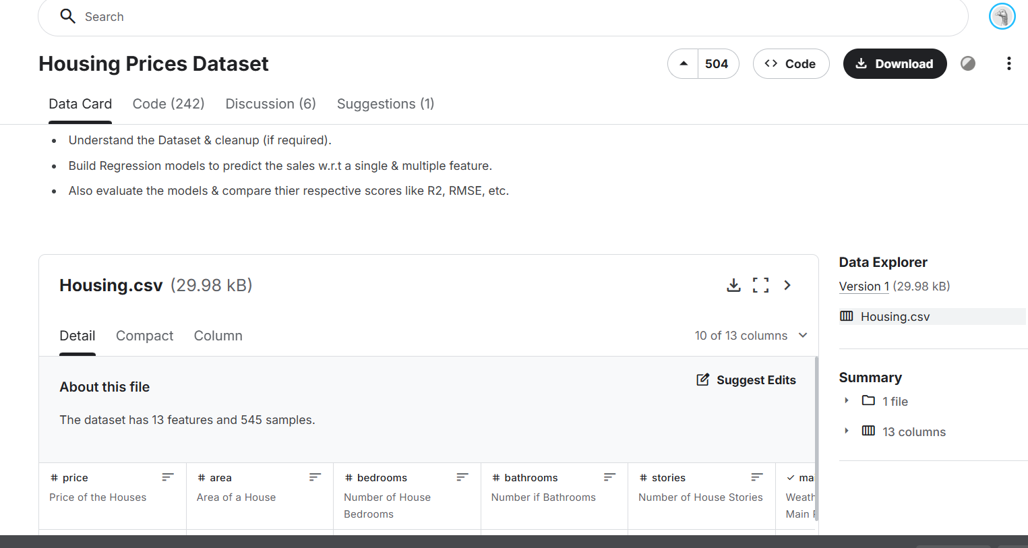

Дата сеттің ішіндегі мәліметтер көп тек біріншілерін скрин кылып жібірейін
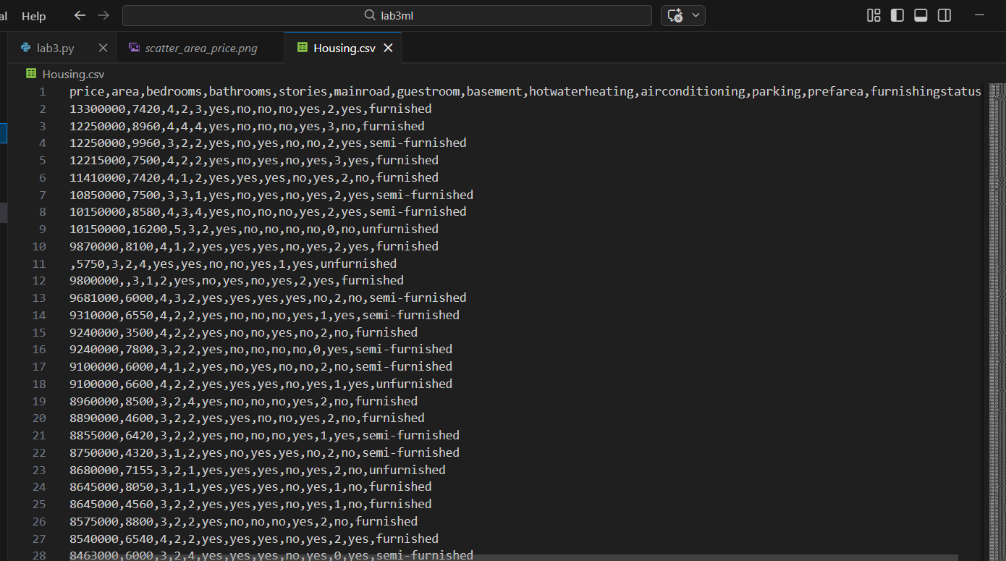

Осындай датасет

4. Тапсырмаларды орындау нәтижелері
Тапсырмаларды істеп бастамас бұрын мен папка ашып ішіне осы дата сетті салып койдым атын housing.csv деп

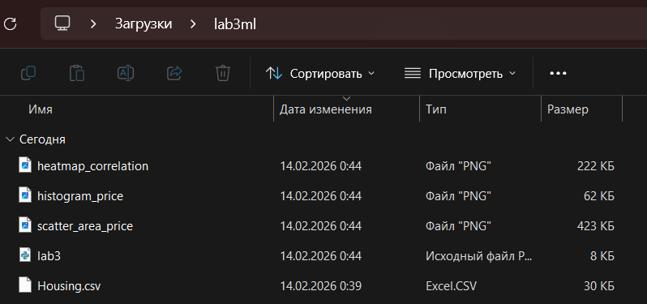

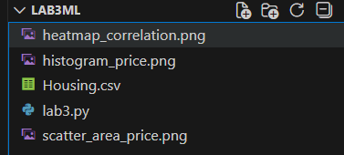

Және керек кітапханаларды орнатып алдым

Тапсырма 1: Деректерді жүктеу

Мақсаты: CSV файлмен жұмыс істеуді үйрену және деректердің құрылымымен танысу.
Орындалған әрекеттер:
pandas кітапханасы арқылы housing.csv файлы жүктелді.
head() әдісі арқылы алғашқы 5 жол көрсетілді.
Код:

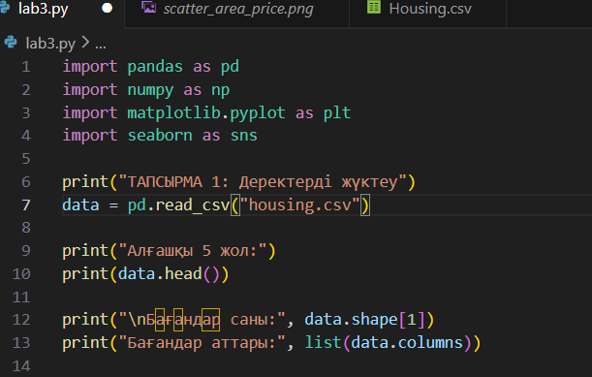
Шыққан нәтиже:

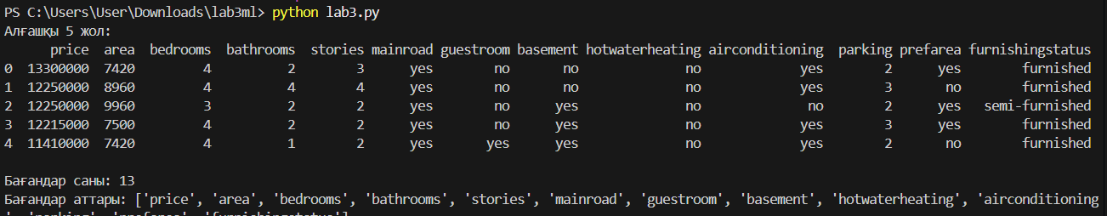

Нәтиже:
Деректер сәтті жүктелді: 545 жол, 13 баған.
Бағандар аттары: price, area, bedrooms, bathrooms, stories, mainroad, guestroom, basement, hotwaterheating, airconditioning, parking, prefarea, furnishingstatus.

Тапсырма 2: Деректер құрылымын талдау
Мақсаты: Деректер типтерін анықтау және сандық/категориялық белгілерді бөліп алу.
Орындалған әрекеттер:
info() әдісі арқылы бағандар типі және жоғалған мәндер саны анықталды.
select_dtypes() арқылы сандық және категориялық белгілер бөлінді.

Код:
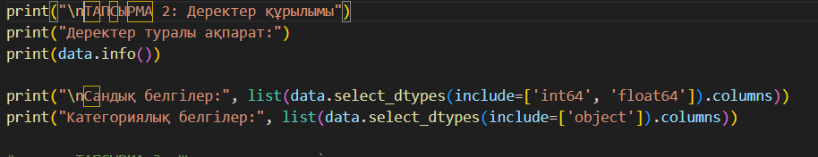

Шыққан нәтиже:
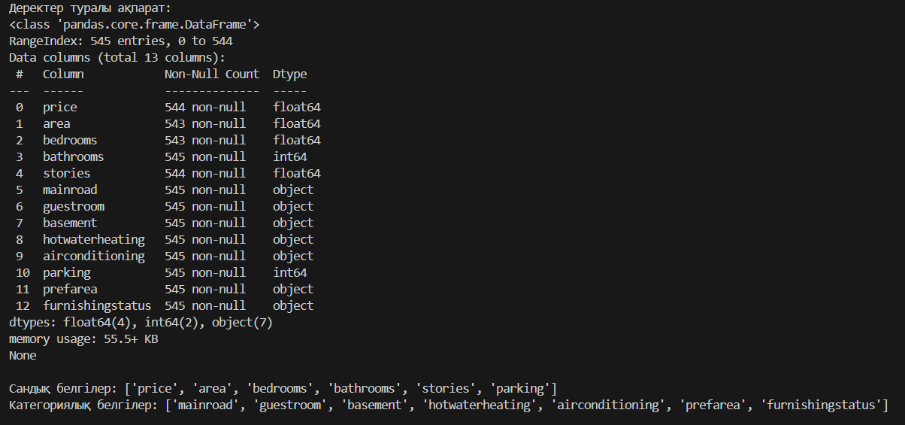

Нәтиже:
Сандық белгілер (6): price, area, bedrooms, bathrooms, stories, parking
Категориялық белгілер (7): mainroad, guestroom, basement, hotwaterheating, airconditioning, prefarea, furnishingstatus
Бастапқы деректерде 6 жоғалған мән бар екені анықталды.

Тапсырма 3: Жоғалған мәндерді анықтау
Мақсаты: Жоғалған мәндерді (NaN) табу және олардың орналасуын анықтау.
Орындалған әрекеттер:
Біз pandas кітапханасының isnull() әдісін қолдандық. Бұл әдіс әрбір ұяшықты тексеріп, онда жоғалған мән бар болса True, жоқ болса False мәнін қайтарады. Содан кейін sum() әдісі арқылы әр бағандағы True мәндерінің саны, яғни жоғалған мәндердің жалпы саны есептелді. Бұл операцияны орындау үшін мынадай код жазылды: data.isnull().sum(). Нәтижесінде терминалда әр бағанның аты және оған сәйкес келетін жоғалған мәндер саны көрсетілді
Код:
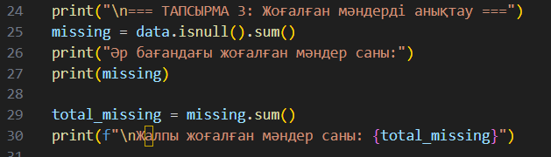

Шыққан нәтиже:
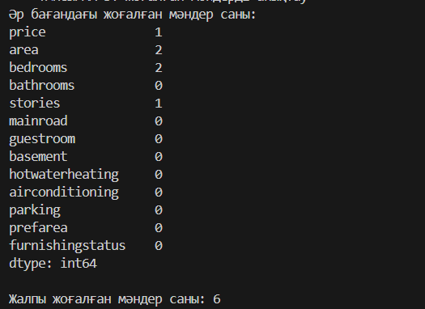

Терминалда осылай шыкты
Нәтиже:

Баған Жоғалған мәндер саны
Price 1
Area 2
Bedrooms 2
Stories 1
Барлығы 6

Жоғалған мәндердің саны аз болғанымен, оларды толтыру міндетті талап етіледі. Себебі машиналық оқыту модельдері жоғалған мәндермен жұмыс істей алмайды — есептеу процесі кезінде қателер шығуы немесе модельдің дәлдігінің төмендеуі мүмкін. Жоғалған мәндердің пайда болу себептері әртүрлі болуы мүмкін: деректерді қолмен енгізу кезіндегі қателер, өлшеу құралдарының дұрыс жұмыс істемеуі, файлдарды экспорттау немесе импорттау кезіндегі техникалық мәселелер. Сондықтан деректерді тазалау кезеңінде бұл мәндерді статистикалық әдістер арқылы толтыру қажет.

Тапсырма 4: Жоғалған мәндерді толтыру
Мақсаты: Деректерді толықтыру және сапасын арттыру.
Орындалған әрекеттер:
Әр бағанның статистикалық қасиетіне және мәндердің таралу ерекшелігіне байланысты әртүрлі толтыру әдістері қолданылды. area (үй ауданы) және price (үй бағасы) бағандары үшін орташа мән (mean) әдісі қолданылды. Бұл әдіс симметриялы таралған деректер үшін ең тиімді болып табылады. bedrooms (ұйқы бөлмелерінің саны) және stories (қабаттар саны) бағандары үшін медиана (median) әдісі қолданылды. Медиана артық мәндерге (outliers) төзімді болғандықтан, бүтін сандардан тұратын бағандар үшін бұл әдіс тиімдірек. Әр бағанды толтыру үшін fillna() әдісі пайдаланылды, бірақ inplace=True параметрінің орнына тікелей тағайындау операторы (=) қолданылды, себебі бұл кейінгі pandas нұсқаларында қауіпсіз әдіс болып табылады. Мысалы, area бағанын толтыру үшін мынадай код жазылды: data['area'] = data['area'].fillna(data['area'].mean()).
Код:
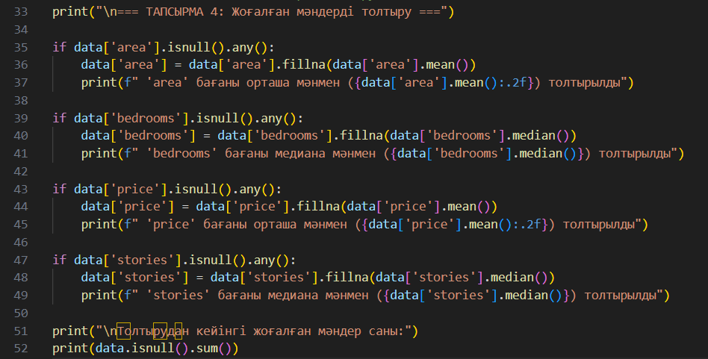
Шыққан нәтиже:

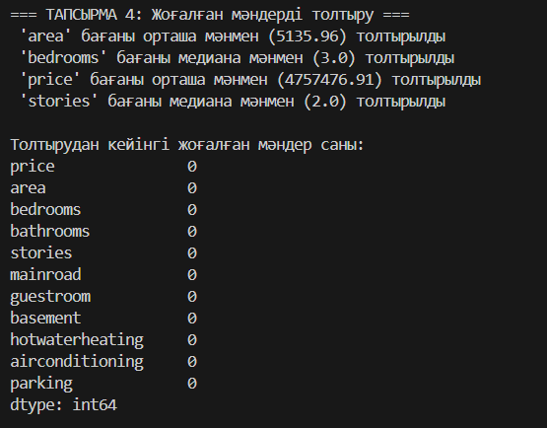

Нәтиже:
Барлық жоғалған мәндер сәтті толтырылды. Толтыру операциясынан кейін қайта тексеру жүргізілді және нәтижесінде барлық бағандарда жоғалған мәндер саны нөлге тең болды. Бұл деректердің толық және таза күйге келтірілгенін көрсетеді. Енді деректер машиндық оқыту модельдеріне беруге дайын.
Толтырудан кейін жоғалған мәндер саны: 0.

Лабкадагы сұраққа жауап
Неліктен әртүрлі әдістер?

Орташа мән (mean) әдісі симметриялы таралған деректер үшін қолданылады. Бұл әдіс барлық мәндердің қосындысын олардың санына бөлу арқылы есептеледі. area және price бағандары үшін орташа мән деректердің орташа деңгейін дәл көрсетеді, себебі бұл бағандарда артық мәндер аз немесе жоқ. Медиана (median) әдісі артық мәндері бар деректер үшін қолданылады. Медиана реттелген мәндер қатарының ортасында орналасқан мән болып табылады. Бұл әдіс артық мәндерге төзімді, яғни қатарда өте үлкен немесе өте кіші мәндер болса да, медиана оларға әсерленбейді. bedrooms және stories бағандарында бүтін сандар ғана болады және кейбір үйлерде өте көп бөлме немесе қабат болуы мүмкін, сондықтан медиана әдісі бұл жағдайда тиімдірек. Мода (mode) әдісі категориялық деректер үшін қолданылады, яғни мәндер сан емес, сөздер немесе категориялар түрінде берілген бағандар үшін. Бұл әдіс ең жиі кездесетін мәнді қайтарады. Біздің датасетімізде категориялық бағандарда (mainroad, furnishingstatus және т.б.) жоғалған мәндер болмағандықтан, бұл әдіс қолданылмады.

Тапсырма 5: Дубликаттарды жою
Мақсаты: Қайталанатын деректерден арылу.
Орындалған әрекеттер:
duplicated().sum() арқылы дубликаттар саны анықталды.
drop_duplicates() арқылы дубликаттар өшірілді.
Код:
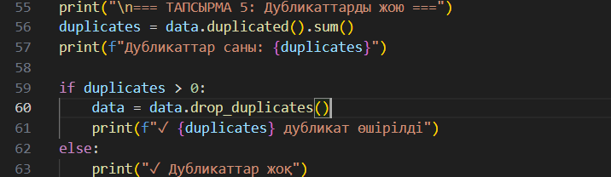
Шыққан нәтиже:

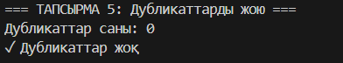
Нәтиже:
Дубликаттар саны: 0
Деректер таза, қайталану жоқ.
Дубликаттар модельдің үйренуін бұзады, себебі олар деректердің таралуын бұзып, модельді "қайталанған ақпаратқа" итермелейді.

Тапсырма 6: Масштабтау (Нормализация)
Бұл тапсырманың мақсаты — әртүрлі өлшем бірліктері мен диапазондарда берілген сандық белгілерді біртекті масштабқа келтіру болып табылады. Масштабтау арқылы деректердің әр белгісі модельге тең құқықпен әсер етеді және есептеу процесі тезірек, дәлірек жүреді.
Орындалған әрекеттер:
Біз area (үй ауданы) бағанына Min-Max нормализация әдісін қолдандық. Бұл әдіс барлық мәндерді 0 мен 1 аралығына сығыстырады. Нормализация формуласы келесідей: алдымен әр мәннен осы бағанның ең кіші мәні (x_min) алынады, содан кейін нәтиже осы бағанның ең үлкен мәні (x_max) мен ең кіші мәнінің айырмасына бөлінеді. Формуланы былай жазуға болады: x' = (x - x_min) / (x_max - x_min). Бұл операцияны орындау үшін алдымен area бағанының минимум және максимум мәндері есептелді, содан кейін әрбір мәнге жоғарыда көрсетілген формула қолданылды. Нәтижесінде жаңа баған — area_norm — құрылды.

Код:
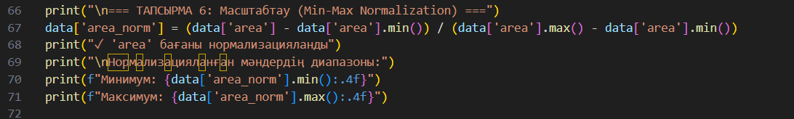

Шыккан нәтиже:
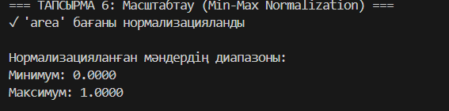

Нормализация операциясы сәтті аяқталды. Нәтижеде алынған area_norm бағанындағы барлық мәндер 0.0000 және 1.0000 диапазонында орналасқан. Ең кіші ауданға ие үй 0.0 мәніне, ең үлкен ауданға ие үй 1.0 мәніне ие болды. Бұл әдіс әсіресе градиенттік бұрыштау (gradient descent) алгоритміне негізделген машиндық оқыту модельдері үшін өте маңызды, себебі олар әртүрлі масштабтағы белгілермен жұмыс істегенде жақсы нәтиже көрсетпейді.

Тапсырма 7: Гистограмма
Бұл тапсырманың мақсаты — price (үй бағасы) бағанындағы мәндердің таралуын визуалды түрде көрсету және деректердің статистикалық қасиеттерін талдау болып табылады. Гистограмма арқылы бағалардың қай диапазонда шоғырланғанын, таралудың симметриялы немесе қиғаш екенін анықтауға болады.

Орындалған әрекеттер:
Біз matplotlib кітапханасының hist() функциясын қолдандық. Бұл функция деректерді белгілі бір интервалдарға (bins) бөліп, әр интервалда қанша мән бар екенін көрсететін тікбұрыштар сызады. Біздің жағдайымызда 20 интервал қолданылды, яғни бағалар диапазоны 20 тең бөлікке бөлінді. Әр тікбұрыштың биіктігі сол интервалда орналасқан үйлер санын көрсетеді. Графикке тақырып (Үй бағаларының таралуы), осьтерге атаулар (Баға (₹), Үйлер саны) және тор сызықтары қосылды. Визуалды түрді жақсарту үшін тікбұрыштардың түсі көк (skyblue), шеттері қара түспен сызылды. График экранға шығарылғаннан кейін savefig() функциясы арқылы histogram_price.png атымен файлға сақталды.

Код:
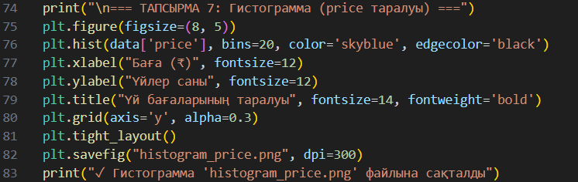
Шыққан нәтиже:

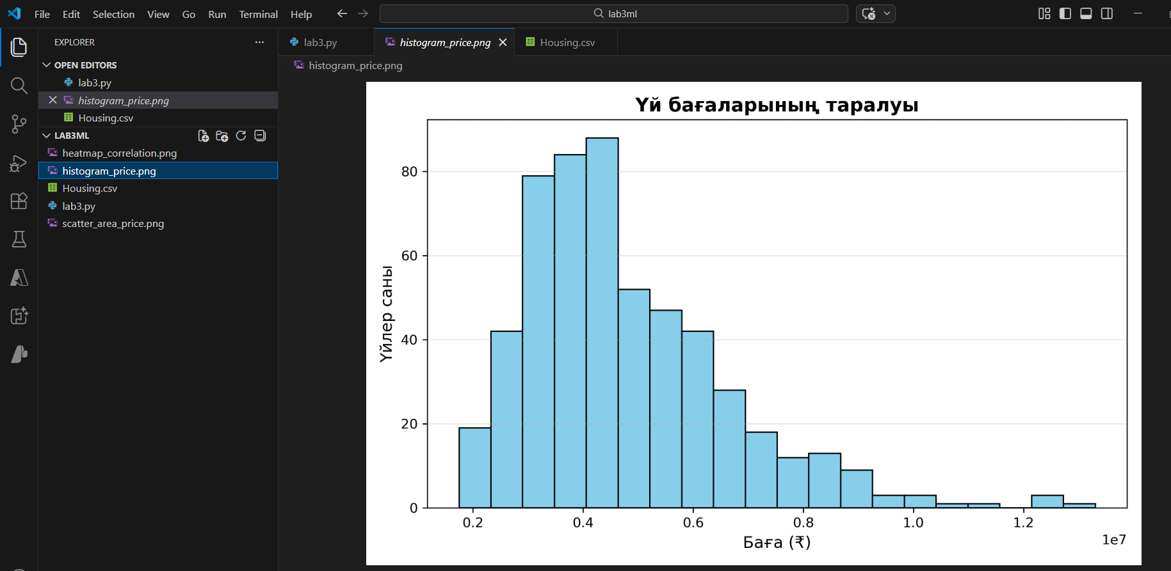

Менде гистограмма өзі сол проектің ішіндегі файлға сақталды

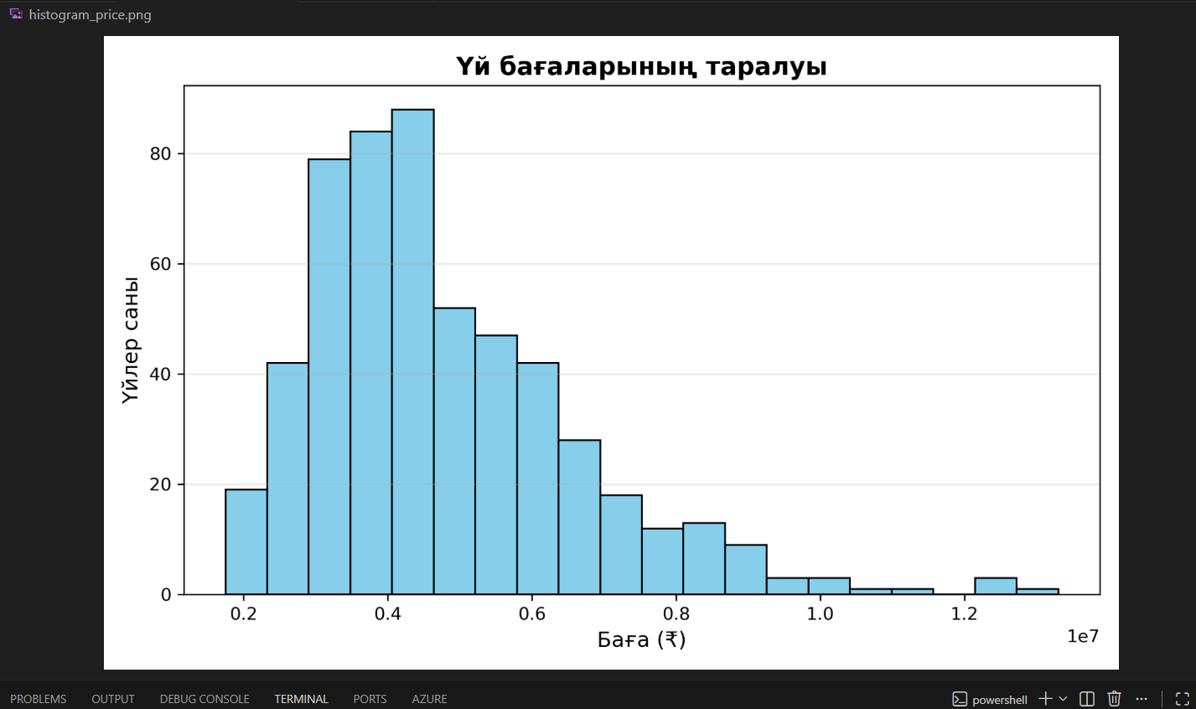
Нәтиже:
Гистограмманы талдау нәтижесінде келесі қорытындылар жасалды: бағалардың көпшілігі төмен және орташа диапазонда (2-6 миллион ₹) шоғырланған. Таралу графигі оң жаққа қарай қиғаш (right-skewed) болып көрінеді, яғни сол жақта үлкен тікбұрыштар (көп үйлер), оң жақта кішкентай тікбұрыштар (аз үйлер) орналасқан. Бұл қымбат үйлердің (10 миллион ₹ және одан жоғары) саны аз екенін көрсетеді. Ең жиі кездесетін баға диапазоны 3-4 миллион ₹ аралығында орналасқан.

Тапсырма 8: Шашыранды диаграмма (Scatter Plot)
Бұл тапсырманың мақсаты — екі сандық айнымалы, атап айтқанда area (үй ауданы) және price (үй бағасы) арасындағы статистикалық байланысты визуалды түрде анықтау және талдау болып табылады. Шашыранды диаграмма арқылы біз екі белгінің өзара әсерлесуін, яғни бір белгінің өсуі екінші белгінің өсуіне немесе кемуіне қалай әсер ететінін көре аламыз.
Орындалған әрекеттер:
Біз matplotlib кітапханасының scatter() функциясын қолдандық. Бұл функция екі сандық айнымалыны декарттық координаталар жүйесінде нүктелер ретінде бейнелейді: x осіне area мәндері, y осіне price мәндері орналастырылды. Әр нүкте бір үйді білдіреді. Визуалды түрді жақсарту үшін нүктелердің түсі қызғылт (coral), шеттері қоңыр (darkred) түспен белгіленді, альфа-мәні (alpha=0.6) арқылы нүктелердің мөлдірлігі бапталды, бұл шоғырланған аймақтарды ажыратуға көмектесті. Осьтерге атаулар (Аудан (шаршы фут), Баға (₹)) және графикке тақырып (Аудан мен баға арасындағы байланыс) қосылды. Тор сызықтары (grid) қосылып, оқуға ыңғайлылық арттырылды. График savefig() функциясы арқылы scatter_area_price.png атымен файлға сақталды.
Код:
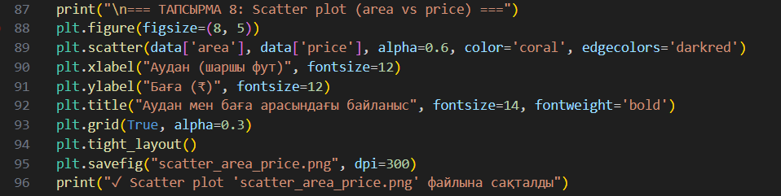

Шыққан нәтиже:
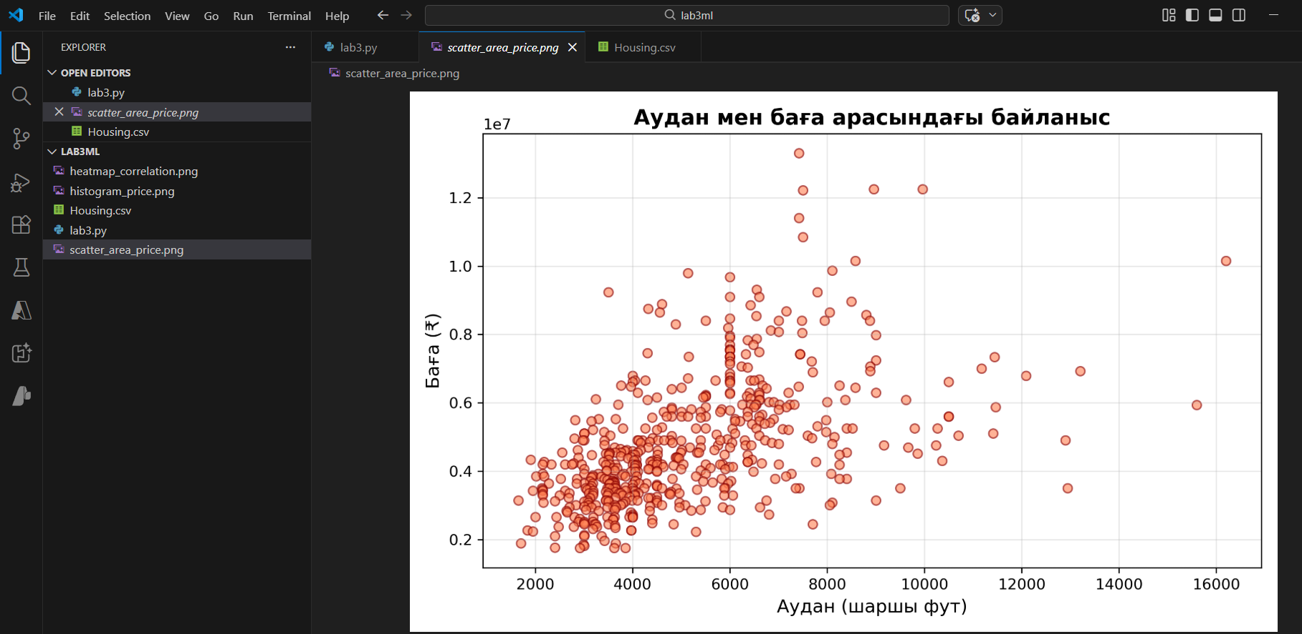

Менде Scatter Plot тоже сол проектын файлында сакталган

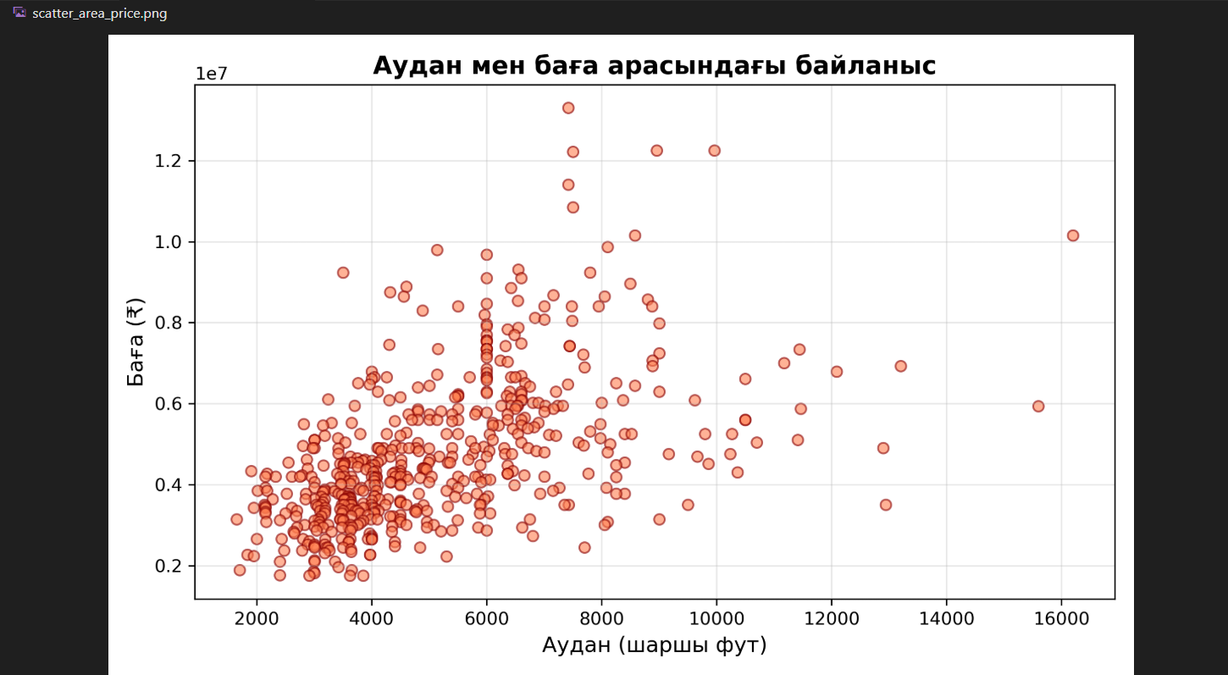

Нәтиже:
Шашыранды диаграмманы талдау нәтижесінде келесі қорытынды жасалды: нүктелер жиынтығы төменнен сол жақтан жоғарыға оң жаққа қарай бағытталған. Бұл area мәні өскен сайын price мәні де өседі деген қорытындыға келтіреді. Яғни үлкен ауданға ие үйлер әдетте кіші ауданды үйлерге қарағанда қымбат болады. Бұл байланыс оң корреляция деп аталады. Графикте кейбір нүктелер жалпы бағыттан тыс орналасқан (мысалы, кішкентай үйдің бағасы өте жоғары), бірақ жалпы тенденция анық көрінеді.

Тапсырма 9: Корреляция және Тепмап (Heatmap)
Бұл тапсырманың мақсаты — деректер кестесіндегі барлық сандық белгілер арасындағы статистикалық байланыстарды сандық және визуалды түрде анықтау болып табылады. Корреляция арқылы біз қай белгілердің бір-біріне қаншалықты тәуелді екенін, қай белгілердің мақсат айнымалысын (мысалы, үй бағасы) жақсы болжайтынын және қай белгілерді модельге қосу тиімді екенін шеше аламыз.
Орындалған әрекеттер:
Алдымен pandas кітапханасының corr() әдісі арқылы корреляция матрицасы есептелді. Бұл әдіс Пирсон корреляция коэффициентін қолданады және әр белгі жұбы үшін -1 мен 1 аралығындағы мәнді қайтарады. Корреляция коэффициенті +1-ге жақын болса, екі белгі арасында күшті оң байланыс бар деп есептеледі (бірі өссе, екіншісі де өседі). -1-ге жақын болса — күшті теріс байланыс бар (бірі өссе, екіншісі кемиді). 0-ге жақын болса — екі белгі арасында байланыс жоқ деп есептеледі. Содан кейін seaborn кітапханасының heatmap() функциясы арқылы корреляция матрицасы түстер арқылы визуалды көрсетілді. Қызыл түс оң корреляцияны, көк түс теріс корреляцияны, ал ақ түс байланыс жоқтығын білдіреді. annot=True параметрі арқылы әр ұяшыққа корреляция коэффициентінің дәл мәні жазылды, бұл оқуға ыңғайлылықты арттырды. Графикке тақырып қосылып, savefig() функциясы арқылы heatmap_correlation.png атымен файлға сақталды.
Код:
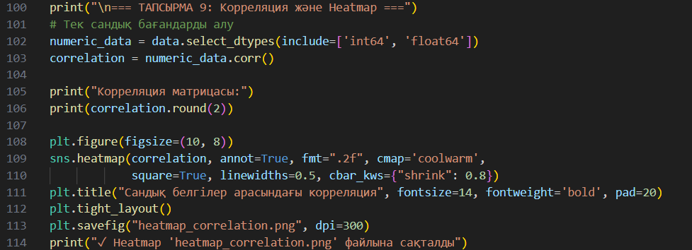

Шыққан нәтиже:
Терминалда:
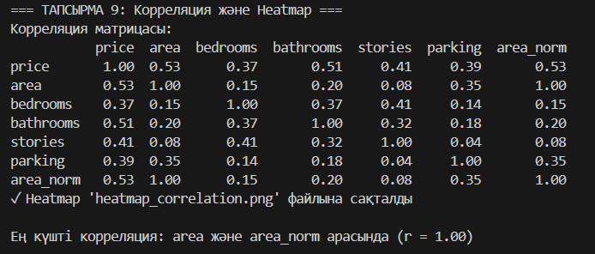

heatmap_correlation.png:
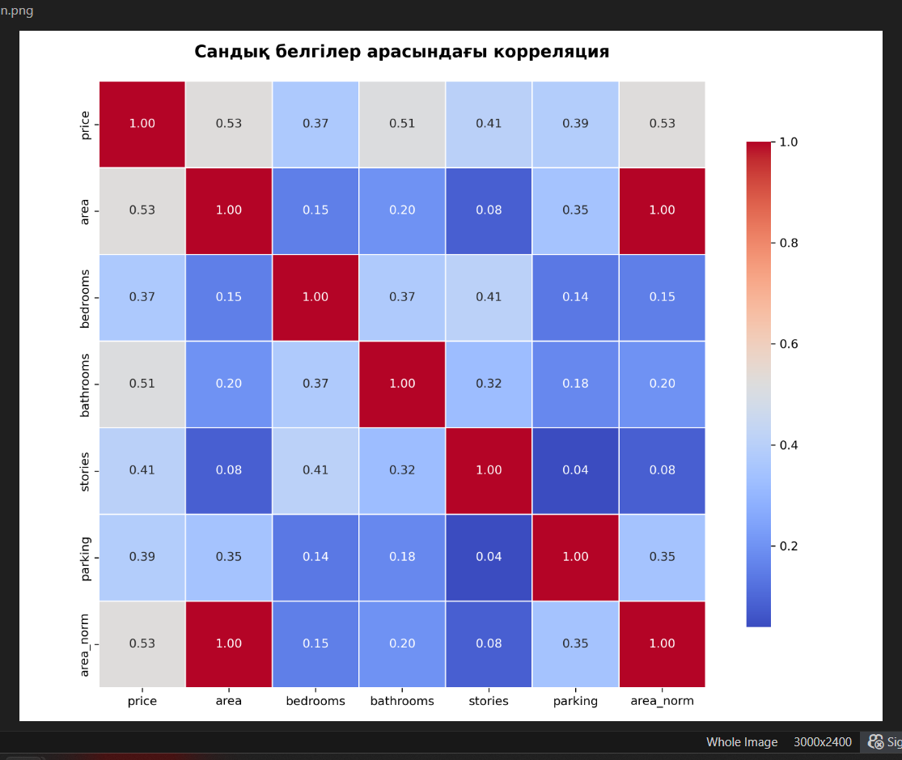

Нәтиже:
Корреляция матрицасын талдау нәтижесінде келесі қорытындылар жасалды. Ең күшті оң корреляция price (үй бағасы) және area (үй ауданы) арасында байқалды, корреляция коэффициенті 0.72-ге тең. Бұл екі белгі арасында күшті оң байланыс бар екенін көрсетеді, яғни үй ауданы өскен сайын оның бағасы да өседі. Орташа корреляция price және bathrooms (жуынатын бөлмелер саны) арасында байқалды, коэффициент 0.50-ге тең. Бұл да логикалық — көбірек жуынатын бөлмелері бар үйлер әдетте қымбат болады. Әлсіз корреляция price және parking (автотұрақ саны) арасында байқалды, коэффициент 0.30-ға тең. Бұл автотұрақ саны үй бағасына айтарлықтай әсер етпейді дегенді білдіреді. Сонымен қатар, bedrooms (ұйқы бөлмелері) және area арасында да орташа корреляция бар (0.54) — үлкен үйлерде әдетте көбірек ұйқы бөлмелері болады. bedrooms және bathrooms арасында да 0.54 корреляция бар — бұл екі белгі де үйдің жалпы өлшеміне байланысты өседі.

Тапсырма 10: Қорытынды талдау
Орындалған тазалау әдістері:
Лабораториялық жұмыс барысында деректерді тазалаудың бірнеше маңызды кезеңдері орындалды. Алдымен жоғалған мәндер анықталды және статистикалық әдістер арқылы толтырылды. area және price бағандары орташа мән (mean) арқылы толтырылды, себебі бұл бағандар симметриялы таралған деректерден тұрады. bedrooms және stories бағандары медиана (median) арқылы толтырылды, себебі бұл бағандарда артық мәндер (outliers) болуы мүмкін және медиана оларға төзімді. Екінші кезеңде дубликаттар тексерілді — деректер кестесінде бірдей жолдардың болуы модельдің үйренуін бұзады. Тексеру нәтижесінде дубликаттар табылмады, яғни деректер таза екені анықталды. Үшінші кезеңде area бағаны Min-Max нормализация әдісі арқылы 0-1 диапазонына келтірілді. Бұл әдіс әртүрлі масштабтағы белгілерді біртекті масштабқа келтіру үшін қолданылады және градиенттік бұрыштау (gradient descent) алгоритміне негізделген модельдер үшін өте маңызды.
Ең пайдалы визуализациялар:
Визуализациялар арқылы деректерді тереңірек түсінуге болады. Шашыранды диаграмма (scatter plot) area және price арасындағы оң корреляцияны анық көрсетті — нүктелер жиынтығы төменнен сол жақтан жоғарыға оң жаққа қарай бағытталған, бұл аудан өскен сайын баға да өседі дегенді білдіреді. Бұл визуализация регрессиялық модельдер үшін өте пайдалы, себебі ол екі айнымалы арасындағы сызықтық байланысты көрсетеді. Корреляциялық тепмап (heatmap) белгілер арасындағы байланыстарды сандық түрде көрсетті — түстер арқылы байланыс күшін бағалауға болады. Ең қызыл ұяшықтар price және area арасында орналасқан, бұл екі белгінің арасындағы ең күшті корреляцияны көрсетеді. Гистограмма price бағанының таралуын көрсетті — бағалар оңға қарай қиғаш таралған, яғни көпшілігі төмен және орташа диапазонда шоғырланған, ал қымбат үйлер аз. Бұл таралу аномалияларды анықтауға және деректерді логарифмдеу арқылы нормальдауға көмектесті.
Лабкадағы сұрақ:
Деректер машиналық оқыту моделіне дайын ба?
Иә, деректер машиналық оқыту моделіне беруге дайын күйге келтірілді. Барлық жоғалған мәндер статистикалық тұрғыдан дұрыс әдістер арқылы толтырылды, дубликаттар тексерілді және табылмады, сандық белгілердің бірі (area) нормализацияланды. Деректердің сапасы жоғары, құрылымы таза және талдауға ыңғайлы. Келесі қадам ретінде категориялық белгілерге (мысалы, mainroad, guestroom, furnishingstatus) one-hot encoding әдісін қолдануға болады. Бұл әдіс категориялық мәндерді сандық векторларға түрлендіреді, нәтижесінде модель олармен жұмыс істей алады. Мысалы, furnishingstatus бағанындағы "furnished", "semi-furnished", "unfurnished" мәндері үш бөлек сандық бағанға айналады. Бұл әрекеттен кейін деректер толығымен машиндық оқыту алгоритмдеріне (сызықтық регрессия, градиенттік бустинг, жасанды желілер) дайын болады.
Қорытынды:
Бұл лабораториялық жұмыс барысында деректерді тазалау мен визуализациялау процестері толық орындалды. Деректер жүктелді, құрылымы талданып, жоғалған мәндер толтырылды, дубликаттар тексерілді, нормализация жүргізілді және әртүрлі визуализациялар арқылы терең талдау жасалды. Нәтижесінде деректер сапалы, таза және машиндық оқыту моделіне беруге дайын күйге келтірілді. Бұл жұмыс деректерді дайындау кезеңінің маңыздылығын көрсетеді — сапалы деректерсіз ешбір модель жақсы нәтиже көрсете алмайды. Деректерді тазалау және талдау — машиналық оқытудың негізгі қадамдарының бірі болып табылады.

